EKIPA MLADEŽI DVD-A BARILOVIĆ OD 6-12 GODINA OSNOVANA JE 2009.GODINE NA INCIJATIVU NOVOG VODSTVA U DRUŠTVU,TE ISTE GODINE ODLAZE NA DVA NATJECANJA I OSVAJAJU DRUGO MJESTO NA MEĐUNARODNOM NATJECANJU U JUROVSKOM BRODU I PRVO MJESTO NA KUP-U 4 RIJEKE INAČE NAJSTARIJEM I NAJVEĆEM NATJECANJU U ŽUPANIJI, A I ŠIRE.TIME SE UPISUJU U POVIJEST DVD-A BARILOVIĆ KAO NAJUSPJEŠNIJA MLADA EKIPA .

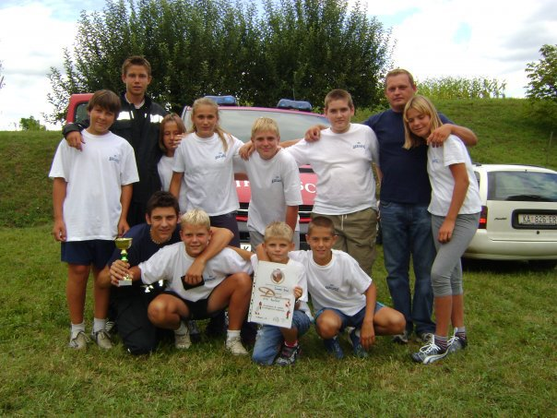
Na slici se nalaze(s ljeva na desno):Matija Trgovčić,Filip Milinković,Martina Župčić,Iva Krajačić,Dominik Peraković,Luka Dobrinić,Tomislav Dobrinić,Valentina Župčić
Mirko Bižić,Jakov Milinković,Domagoj Krivačić i Josip Dobrinić.

ALI TIME USPJESI MLADE EKIPE NE PRESTAJU,NASKON PAUZE U 2010 .KOJA SE DOGODILA RADI MANJKA NEKOLIKO ČLANOVA (NEKOLIKO ČLANOVA NIJE MOGLO NASTUPAT JER JE NAVRŠILO 13 GODINA ),EKIPA SE PONOVNO OKUPLJA U 2011.GODINI I ZNATNO POMLAĐENA KREĆE U POHODE NA NOVA ODLIČJA I BODOVE U ŽUPANIJSKOM KUPU,U POČETKU JE BILO TEŠKO ALI STALNIM VJEŽBANJEM I UPORNOŠĆU IZ NATJECANJA U NATJECANJE POSTAJALI SU SVE BOLJI DA BI NA ZADNJEM NATJECANJU PROŠLE GODINE OSVOJILI TREĆE MJESTO,NARAVNO OPET NA NAJVEĆEM TAKMIČENJU U KARLOVCU,POPULARNO KUPU 4 RIJEKE.

OVE GODINE EKIPA JE OZBILJNO KRENULA POHODE NA NOVA ODLIČJA I USPJEHE KOJE ĆE DONIJETI SVOM VATROGASNOM DRUŠTVU A POTVRDA TOGA JE I OSVOJENO 2.MJESTO NA OTVORENOM KUPU GRADA SENJA,KOJE JE UJEDNO BILO I PRVO NATJECANJE OVE GODINE,U IDUĆIM MJESECIMA OČEKUJE IH JOŠ DOSTA NATJECANJA DILJEM ŽUPANIJE ,CILJ JE NA SVAKOM BIT MEĐU PRVE TRI EKIPE I NA KRAJU UKUPNO POBIJEDIT U ŽUPANIJSKOM KUPU A I PLASIRAT SE NA DRŽAVNONATJECANJE.
NA KRAJU TREBA NAPOMENIT DA JE NA SVIM NATJECANJIMA (PRIJE I POSLIJE ISTIH ) JAKO POZITIVNA I VESELA ATMOSFERA MEĐU ČLANOVIM MLADE EKIPE,IMA TU IGRE,ZABAVE,POSJETA DANIMA PIVA,KUPANJA U KORANI,MORU,NERIJETKO SE NAVEČER ROŠTILJ NAPRAVI PA SE SVI SKUPA OPUSTIMO I UŽIVAMO.

NAKON NAORNOG NATJECANJA ZASLUŽILI SU ODMOR !!

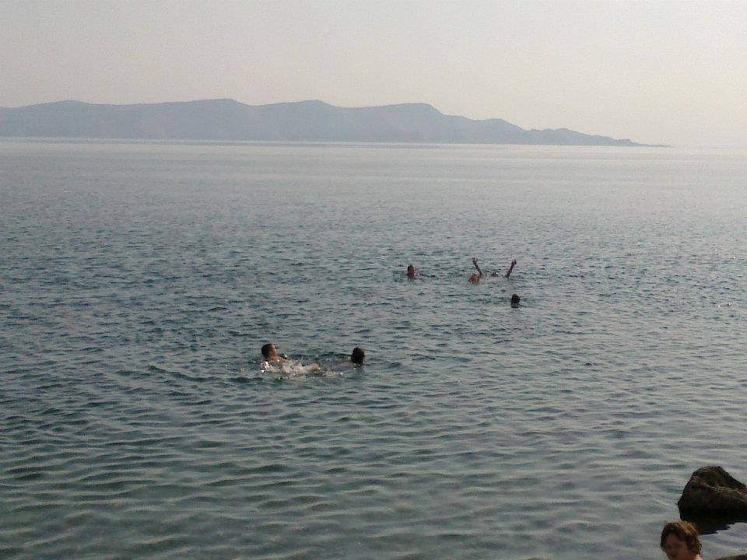

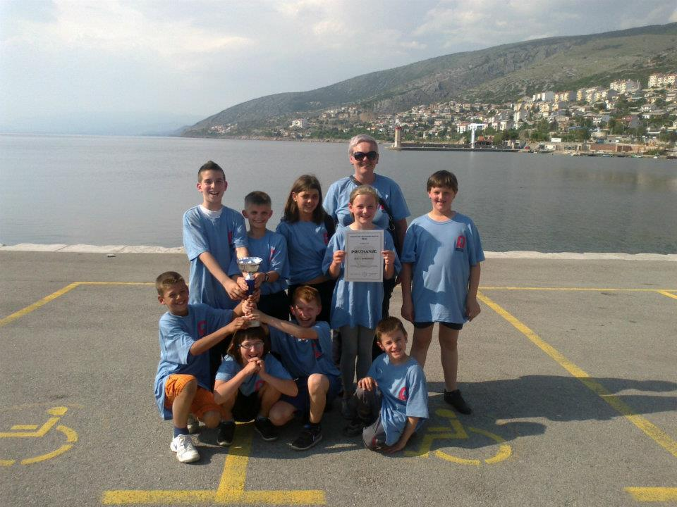

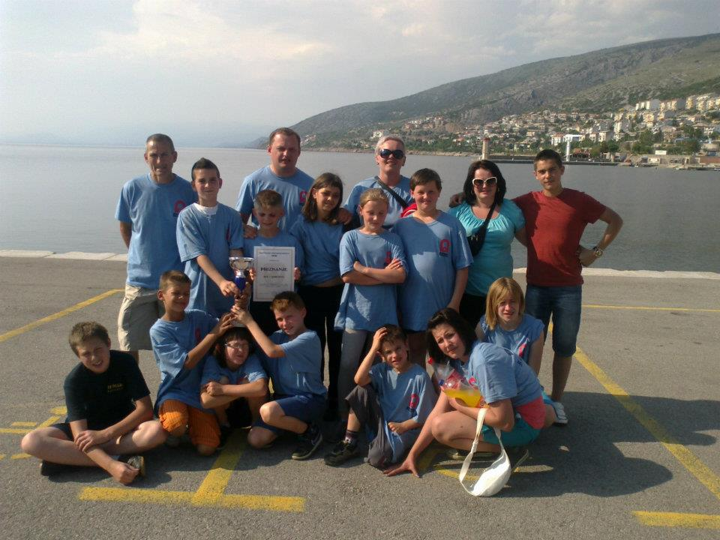

(ZAJEDNIČKA FOTOGRAFIJA SA MALIM POBJEDNICIMA)

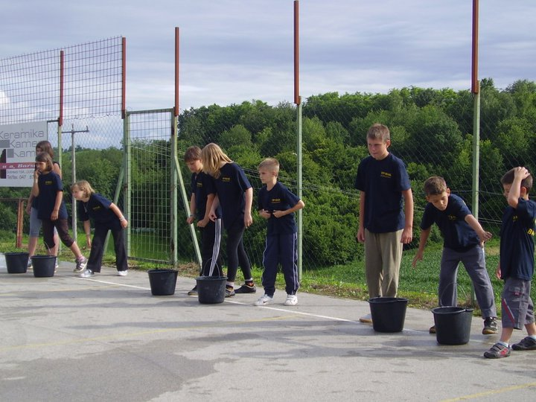

(i opet uživanje nakon natjecanja ovaj put u hrani )

EKIPU MLADEŽI DVD-A BARILOVIĆ OD 2009.DO SADA ČINILI SU JOSIP I LUKA DOBRINIĆ,MARTINA, VALENTINA I TOMISLAV ŽUPČIĆ,JAKOV MILINKOVIĆ,DOMINIK PERAKOVIĆ,MARIN MEJAŠKI, MATIJA TRGOVČIĆ,DOMINIK I DOMAGOJ KRIVAČIĆ,MIRNA,NIKA I TOMO MARČAC,TOMISLAV BIŠĆAN,ŽELJKO I MARIJA SPUDIĆ,MARKO MARČINKOVIĆ UZ VODITELJE LORENU ŽUPČIĆ(VODITELJICU ),IVU MEJAŠKOG(DOZAPOVIJEDNIKA DVD-A BARILOVIĆ) I TOMISLAVA DOBRINIĆA(PREDSJEDNIKA DRUŠTVA),VAŽNO JE NAPOMENUTI DA ČLANOVI OVE EKIPE NISU SAMO IZ BARILOVIĆA NEGO IZ RAZNIH DIJELOVA ODNOSNO SELA NAŠE OPĆINE I NA TO SMO JAKO PONOSNI,JER SMO USPJELI MOTIVIRAT I ZAINTERESIRAT DJECU KOJA ŽIVE IZVAN MJESTA BARILOVIĆ DA SE PRIKLJUČE NAŠEM DRUŠTVU I POMOGNU U OSTVARENJU OVIH HVALE VRIJEDNIH REZULTATA

VATROGASNO GESLO :“VATRU GASI BRATA SPASI“

PREDSJEDNIK DVD-A Barilović
TOMISLAV DOBRINIĆ

